CASEFILE · 第一期产品设计

CaseFile
第一期前端与交互定型
  - 最终产品设计稿 · 现代卷宗工作台
证据脊线
让每次生成、校验、修改与冻结都可解释、可回看、可恢复
v1.4 | 第一期 · 五页 MVP · 个人产品 | 1440 × 900 px
设计基线日期 2026-07-26
设计意图 / 高辨识度、可追溯、工程可落地

文档导航

阅读导航
先看设计结论与真实能力边界，再进入视觉系统、五页高保真稿和验收标准。
阅读导航 2
执行摘要 3
本次交付 4
范围边界 4
参考源与转化策略 5
转化规则 6
设计原则 7
反模式 7
视觉系统与设计变量 7
颜色 7
字体、网格与形态 8
证据脊线 9
组件行为 9
信息架构与五页主流程 10
项目列表 11
创建与 Brief 12
三栏工作台 13
补丁审阅 14
冻结与导出 15
状态系统与恢复设计 16
冲突处理顺序 16
动效与减少动态效果 17
无障碍基线 18
键盘主路径 18
真实能力 / Mock / Future 矩阵 19
验收清单 20
交付物 20

阅读建议 产品决策者优先阅读执行摘要、五页流程与能力矩阵；前端实现者同时阅读视觉 tokens、状态系统、动效和无障碍；验收以最后一章清单为准。

执行摘要
v1.4 将第一期体验统一为“现代卷宗工作台”：深色档案壳负责导航、阶段和风险感知，浅色编辑面负责长时间阅读与精确输入。核心辨识元素证据脊线将起点、创作简报（Brief）、编辑草稿（Draft）、验证、修改建议（Patch）、复检、恢复点（Snapshot）与正式版本（Canon）串成可追溯的工作脊线。
设计结论 酷炫感来自信息结构、材质对比和因果可视化，而不是装饰堆叠。任何动画、光效或状态色都必须回答“发生了什么、为什么、下一步是什么”。

本次交付
一个统一的视觉与交互系统：暗色卷宗外壳、浅色编辑面、语义色和 revision 元数据字体。
五张 1440 × 900 px 高保真页面：项目列表、创建与 Brief、三栏工作台、补丁审阅、冻结与导出。
覆盖常态之外的加载、空状态、错误、冲突、过期与恢复。
真实 API、Mock 与 Future 的逐项标签，避免把目标体验误认为后端已完成能力。
动效、reduced-motion、无障碍和工程验收基线。

范围边界
第一期仅面向个人使用，围绕一个所有者、一份当前 Draft 和可追溯版本推进。本稿不扩展权限模型，也不把尚未实现的 Brief、Agent、Validator、Patch、Canon 或导出服务描述为现状。

参考源与转化策略
参考分为“交互参考”和“视觉奖项参考”。前者用于理解成熟产品的操作模式；后者只有在官方奖项页面可核验时才进入本文。CaseFile 只提取可解释的设计原则，不复刻版式、插画、品牌资产或标志性构图。
本版收录的视觉案例均已通过 UX Design Awards 官方获奖页核验；作品下方的“官方获奖页”即为可点击来源，表格不重复显示长 URL，以保证阅读密度。
类型 | 作品与官方来源 | 可观察模式 | CaseFile 转化 | 奖项证据
交互参考 | Linear  官方产品页 | 高密度列表、强状态编码、键盘优先与克制的过渡。 | 用于项目列表和工作台的密度基线；颜色只表达阶段与风险，不复制其品牌外观。 | 不作奖项主张
交互参考 | GitHub Pull Requests  官方产品页 | 以差异为中心的审阅、逐项决策、可回溯变更记录。 | 转化为 Patch 建议逐项批准或拒绝，并始终显示来源、影响和可撤回路径。 | 不作奖项主张
交互参考 | Figma  官方产品页 | 稳定工具壳、可聚焦画布、上下文属性面板。 | 转化为暗色卷宗外壳与浅色编辑面，保留清晰的选择态和面板层级。 | 不作奖项主张
交互参考 | Notion  官方产品页 | 渐进披露、块级编辑、低干扰阅读节奏。 | 用于 Brief 和对象详情；默认只展示决策所需字段，复杂结构按需展开。 | 不作奖项主张
交互参考 | articy:draft  官方产品页 | 叙事对象、关系与流程在同一制作环境中联动。 | 借鉴对象化叙事心智模型；第一期不引入无限画布，优先保证列表、引用和版本可读。 | 不作奖项主张
视觉奖项参考 | Finix Payment Management Dashboard  官方获奖页 | 把支付证据、风险判断与下一步处置组织在同一高密度工作台中。 | 转化为“证据 → 判断 → 处置”的补丁审阅顺序；先看来源与影响，再批准修改建议。 | 获奖：Product 2024
视觉奖项参考 | DeltaApp — A Full-Service Guided Analytics Platform  官方获奖页 | 复杂数据通过引导式层级、清晰聚焦和克制动效逐层展开。 | 用于三栏工作台的主次层级与证据脊线推进；动效只解释状态变化，不争夺注意力。 | 获奖：Product 2023
视觉奖项参考 | ESB Real-Time Visualisation Application  官方获奖页 | 多源实时信息被收束为可信、可判断的单一事实视图。 | 强化当前 revision、过期范围和来源 Snapshot，让工作台始终区分最新事实与过期结果。 | 获奖：Product 2022
视觉奖项参考 | Node Map 3D  官方获奖页 | 通过空间关系和渐进聚焦帮助用户探索大规模节点网络。 | 借鉴关系探索与聚焦方式；第一期保持二维列表、引用和详情联动，不引入三维场景。 | 获奖：Public Choice 2023
视觉奖项参考 | HP Workforce Experience Platform  官方获奖页 | 模块化信息架构、无障碍基线与 AI 辅助判断被整合进统一平台。 | 用于面板模块、键盘路径和本人确认门禁；AI 建议不能绕过人工理解与决定。 | 获奖：Product 2025
视觉奖项参考 | Lumiere AI-Powered Video Intelligence Platform  官方获奖页 | AI 输出以结构化卡片、来源与可审查结果呈现，而非不透明答案。 | Agent 建议统一为带来源、理由、影响对象和可审补丁的结构化卡片。 | 获奖：Product 2025

转化规则
- 先识别参考作品解决的阅读或操作问题，不以表面风格作为答案。
- 把模式映射到 CaseFile 的个人卷宗语境，并明确它服务的页面、状态或决定。
- 检查版权与品牌辨识风险，去除可被视为复刻的图形、文案和组合。
- 用真实能力矩阵复核，确保视觉承诺不超出当前 API 或明确标记的目标态。

设计原则
原则 | 落地判断
可追溯优先 | 每次生成与修改都显示来源、影响对象、revision 和恢复路径。
结构产生戏剧性 | 通过深浅材质、密度变化和阶段推进制造张力，不依赖案件墙或红线意象。
颜色必须有语义 | Teal 表示主动焦点，Amber 表示待本人决定，Coral 表示关键问题，Green 表示已固定。
阅读面保持安静 | 长文本和表单使用浅色纸面、稳定列宽和有限层级，避免持续发光与纹理干扰。
复杂度按需出现 | 默认只展示完成当前决定所需的信息；来源、依赖和高级字段可逐层展开。
个人决定清晰可见 | 关键动作统一使用本人确认、批准修改建议、拒绝建议与撤回，不引入额外角色概念。

反模式
为“酷”而加入无信息价值的粒子、视差、持续扫描线或大面积霓虹。
用颜色代替文字状态，或让风险色同时承担品牌装饰。
把自动生成结果直接写回 Draft，而没有差异、理由和恢复点。
把数据库结构或模拟数据包装成已经可调用的正式能力。

视觉系统与设计变量

颜色
变量 | 值 | 用途 | 约束
Night | #0B131E | 全局卷宗壳、沉浸背景 | 浅色文本 ≥ 4.5:1
Slate | #121F2D | 导航、表头、次级暗面 | 不承载长正文
Paper | #F4F6F3 | 编辑面与长阅读区域 | 正文使用深色 Ink
Teal | #21C7B7 | 当前焦点、主动节点、选中态 | 搭配文字或图标
Blue | #5B7CFA | 系统信息与 Draft 阶段 | 避免大面积纯色正文
Amber | #F3A33C | 待本人决定、风险提示 | 不得等同错误
Critical | #FF5D68 | 关键冲突、阻断问题 | 只用于需要行动的异常
Canon | #35C98F | 已固定、恢复点成功 | 不用于一般成功装饰
S2 Violet | #8A78FF | 二级推理/未来能力 | 必须配合状态标签

字体、网格与形态
中文 UI | Noto Sans SC；正文 14–16 px，标签 12–13 px，标题 20–32 px。
ID / Revision | Bahnschrift；全大写或等宽数字，控制字距，不用于长正文。
间距 | 4 px 基础单位；常用 8 / 12 / 16 / 24 / 32，主区域 24–32。
圆角 | 控件 8 px，卡片 12 px，主面板 16 px；不使用过度胶囊化。
边框 | 1 px 冷灰；焦点 2 px Teal 外环；关键异常 2 px Critical。
阴影 | 仅区分浮层与主面板；暗壳中使用低透明柔光，不制造悬浮噪声。
纹理 | 暗壳可用 24 px 低对比网格；编辑面保持纯净，禁止影响文字识别。

证据脊线
证据脊线是全产品的签名组件，也是事实状态机。它以固定顺序展示输入、处理中间态、校验结果和最终固定版本；节点可聚焦相关面板，但不能通过装饰动画虚构后台已执行。
01  起点 | 02  创作简报  Brief | 03  编辑草稿  Draft | 04  验证 | 05  修改建议  Patch | 06  复检 | 07  恢复点 | 08  正式版本  Canon
[API]  已实现 | [Mock]  前端演示 | [API]  已实现 | [Future]  待实现 | [Future]  待实现 | [Future]  待实现 | [API]  已实现 | [Future]  待实现

组件行为
当前节点显示名称、状态和最近时间；有问题的节点同时显示数量与严重度。
点击节点只切换视图或筛选，不自动执行生成、校验、应用或冻结。
节点推进必须由真实响应驱动；Mock 数据保留显眼标签且不可与真实状态混合。
结果过期时从受影响节点向后标记范围，并给出重新执行的明确入口。
Canon 节点只在本人确认且服务成功后进入固定态；失败时保持前一状态。

信息架构与五页主流程
序 | 页面 | 核心任务 | 主要出口
01 | 项目列表 | 选择或创建卷宗 | 进入 Brief 或继续最近 Draft
02 | 创建与 Brief | 形成输入契约 | 本人确认后进入首次生成目标态
03 | 三栏工作台 | 编辑对象、正文与引用 | 保存 revision 或进入建议审阅
04 | 补丁审阅 | 逐项理解并决定修改 | 批准的建议形成新 Draft 目标态
05 | 冻结与导出 | 核对恢复点与版本 | 本人确认固定或导出目标态
导航规则 全局层只保留项目、搜索、最近活动与设置；项目内层固定为卷宗对象、工作台、建议、版本。页面切换不改变当前选择，除非目标页面不支持该对象。

高保真页面 01 / 1440 × 900 px

项目列表
卷宗索引 / 从入口建立节奏
把项目状态、最近活动和下一动作压缩在一屏内；入口足够酷，但不牺牲扫描效率。
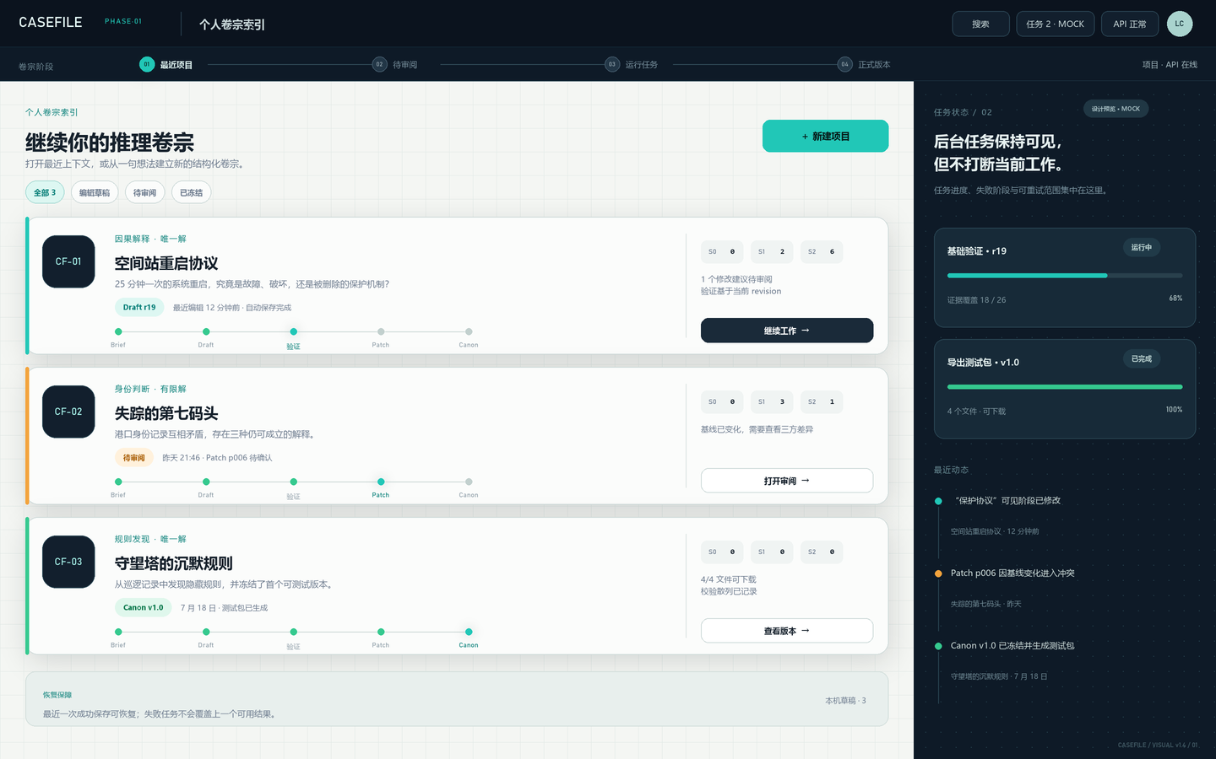
图 01 · 项目列表 · 1440 × 900 px · 高保真目标态
页面责任 | 承载个人全部项目的创建、检索、排序、状态识别与继续编辑入口。
关键交互 | 新建项目；按最近活动或状态排序；快速检索；打开最近 Draft；归档前展示影响范围。
能力边界 | 项目列表、创建、详情、重命名/描述与归档为 [API] 已实现；Brief 完整度、阶段建议与视觉统计为 [Mock] 前端演示。

高保真页面 02 / 1440 × 900 px

创建与 Brief
输入台 / 把模糊想法压缩成可执行约束
Brief 不是长表单，而是生成前的可见契约：每项输入都说明它将影响什么。
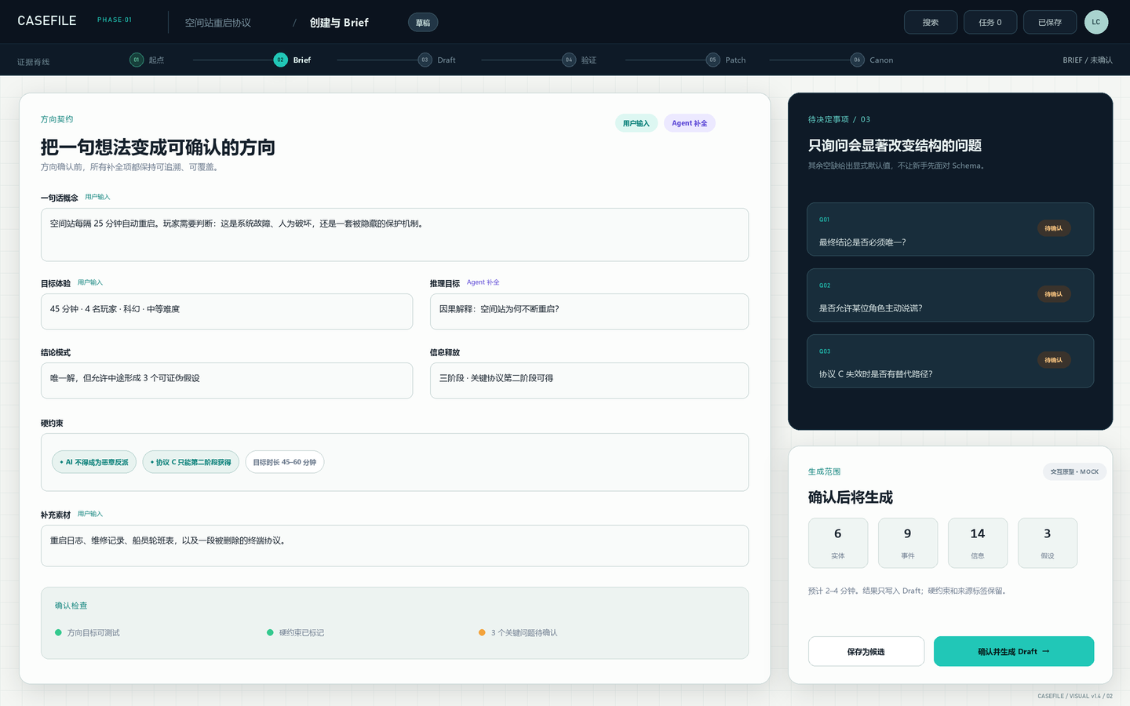
图 02 · 创建与 Brief · 1440 × 900 px · 高保真目标态
页面责任 | 采集题材、核心命题、体验目标、硬约束与输出边界，并给出完整度和缺口提示。
关键交互 | 分组填写；即时保存草稿；查看字段影响；从模板预填；在本人确认后启动首次生成。
能力边界 | 项目基础信息读取为 [API] 已实现；Brief 数据模型、完整度与启动生成均为 [Mock] 前端演示/[Future] 待实现。

高保真页面 03 / 1440 × 900 px

三栏工作台
卷宗工作台 / 对象、正文与建议保持同一上下文
左侧是卷宗对象，中间是可读编辑面，右侧是证据化建议；证据脊线始终解释当前处于哪一步。
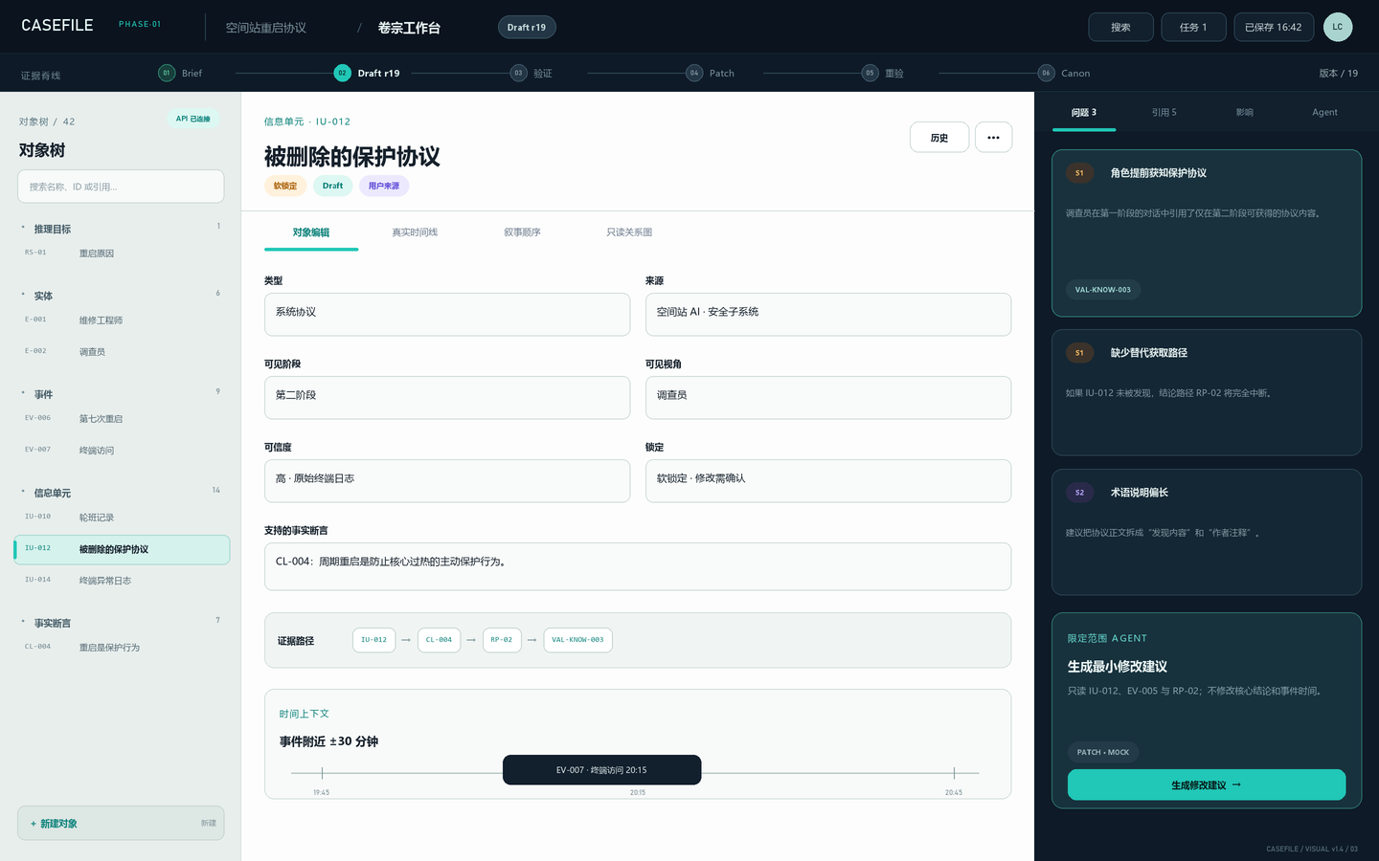
图 03 · 三栏工作台 · 1440 × 900 px · 高保真目标态
页面责任 | 统一编辑人物、地点、事件和引用；查看 Draft revision；在当前对象上下文中接收建议。
关键交互 | 选择对象并保持定位；编辑并保存；创建语义引用；展开来源；接受建议前预览影响；处理 revision 冲突。
能力边界 | 人物/地点/事件、引用、Draft 与 revision 为 [API] 已实现；Agent 建议和自动校验为 [Mock] 前端演示/[Future] 待实现。

高保真页面 04 / 1440 × 900 px

补丁审阅
补丁审阅 / 先看证据与影响，再批准修改建议
用结构化差异替代一次性覆盖：建议、理由、影响对象、风险和恢复点共同出现。
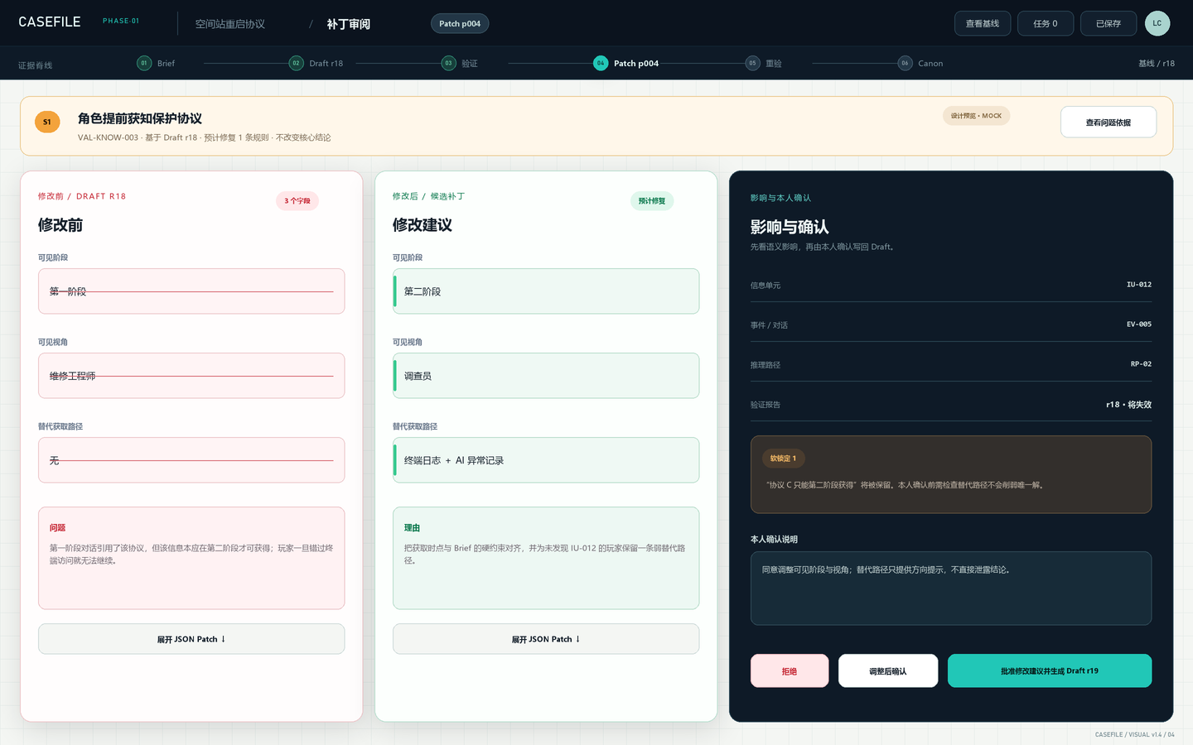
图 04 · 补丁审阅 · 1440 × 900 px · 高保真目标态
页面责任 | 集中处理自动生成的修改建议，并让每项变更拥有清晰、可回溯的个人决策。
关键交互 | 按风险过滤；逐项批准或拒绝；展开前后差异；查看受影响引用；批量操作前二次确认；保留恢复点。
能力边界 | 当前 Draft 与 Snapshot 为 [API] 已实现；Validator、PatchCandidate、应用补丁和复检均为 [Future] 待实现。

高保真页面 05 / 1440 × 900 px

冻结与导出
定稿台 / 将可解释的 Draft 固定为可信版本
冻结不是庆祝动画，而是一次高信任决定：来源 Snapshot、校验结果、版本号和导出范围必须同时可见。
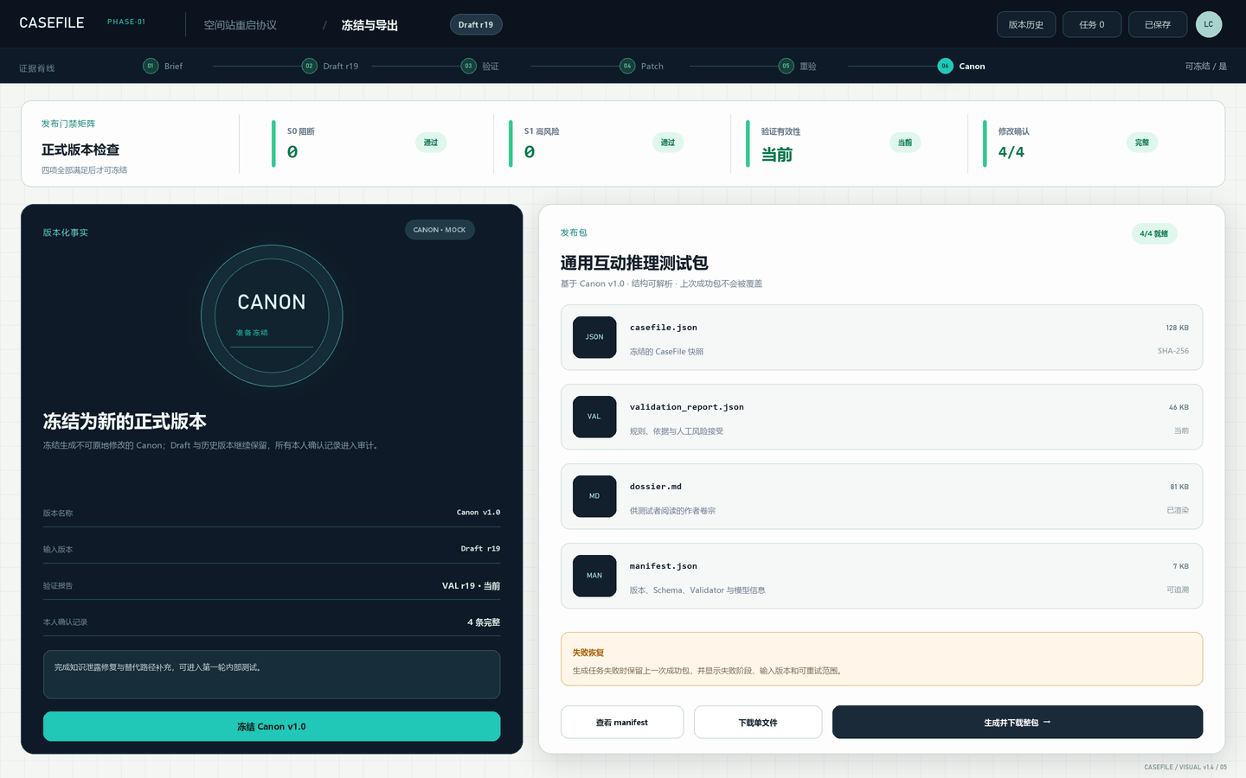
图 05 · 冻结与导出 · 1440 × 900 px · 高保真目标态
页面责任 | 在本人确认后固定版本、展示不可变记录，并提供面向后续编译或交换的导出入口。
关键交互 | 核对摘要与差异；创建 Snapshot 恢复点；本人确认冻结；查看版本历史；选择导出范围与格式。
能力边界 | Draft Snapshot 为 [API] 已实现；Canon 确认、版本服务与导出为 [Future] 待实现。

状态系统与恢复设计
状态不是附加页面，而是每个主流程的组成部分。所有异常都必须保留上下文、说明影响范围，并给出用户可以理解的下一动作。
状态 | 表现 | 恢复策略 | 约束
加载 | 骨架与阶段文案 | 保持页面几何稳定；超过 800 ms 显示正在读取的对象类型。 | 不使用无意义全屏旋转器。
空状态 | 下一动作导向 | 说明为何为空、可创建什么，并保留一条明确主路径。 | 空状态不伪造示例数据。
错误 | 就地错误 + 可重试 | 保留用户输入；展示稳定错误码、影响范围和重试入口。 | 技术细节折叠显示。
冲突 | revision 冲突 | 阻止静默覆盖；提供刷新比较、复制本地内容和再次保存。 | 属于当前并发控制能力。
过期 | 数据可能已过期 | 在证据脊线与相关面板同时标记；刷新前不冒充最新校验。 | 颜色之外同时使用图标和文字。
恢复 | 恢复点与撤回 | 高风险动作前创建 Snapshot；恢复后明确新的 revision 与来源。 | 不可逆动作必须由本人确认。

冲突处理顺序
- 检测 base_revision 与服务器当前 revision 不一致，立即停止覆盖。
- 保留本地未提交内容，并读取最新 Draft。
- 以结构化差异展示本地内容与最新内容；允许复制、比较或重新应用。
- 用户完成选择后以新的 base_revision 保存，并展示新 revision。
- 高风险恢复前创建 Snapshot，成功后明确来源和时间。

动效与减少动态效果
场景 | 时长 | 建议属性 | 限制
控件反馈 | 100–160 ms | 颜色、描边、轻微透明度 | 不位移主要内容
面板展开 | 180–260 ms | 高度/透明度，保持焦点 | 避免遮挡阅读位置
页面切换 | 220–320 ms | 内容淡入 + 8 px 以内位移 | 不使用滚动劫持
脊线推进 | 320–420 ms | 节点与连线依次更新 | 仅在真实状态成功后触发
成功固定 | ≤ 520 ms | 一次性状态收束 | 不播放循环庆祝效果
错误/冲突 | 即时 | 描边、图标、文案 | 禁止抖动和闪烁
减少动态效果 检测 prefers-reduced-motion: reduce 后，取消位移、缩放、视差和逐段连线；改为 ≤150 ms 的透明度切换或即时更新。信息、焦点和状态反馈保持完全等价。

无障碍基线
目标为 WCAG 2.2 AA。高密度工具不能以牺牲键盘路径、焦点可见性或状态可理解性为代价。
正文与关键控件对比度 ≥ 4.5:1；大文本 ≥ 3:1；非文本控件边界 ≥ 3:1。
所有操作可用键盘完成；焦点顺序与视觉阅读顺序一致，跳转后焦点落在新区域标题。
焦点环至少 2 px，使用 Teal 与外侧间隔，不被 overflow 或阴影裁切。
按钮名称描述结果，例如“批准此修改建议”“创建 Snapshot”，避免只有“确定”。
状态不只靠颜色；同步提供文字、图标、位置或数量。
表单错误与字段关联，提交失败后聚焦错误摘要，同时保留已输入内容。
三栏工作台在窄宽度下按对象列表 → 编辑区 → 建议区顺序重排，语义顺序不变。
设计图、差异图和状态图提供简洁替代文本；装饰纹理标记为空替代。
支持 200% 缩放与系统字体放大，不固定正文容器高度，不截断长中文。
遵循 reduced-motion，禁止超过三次/秒的闪烁。

键盘主路径
全局 | Tab 导航；Ctrl/Cmd + K 搜索；Esc 关闭当前浮层并恢复触发点焦点。
工作台 | 对象列表、编辑区、建议区各自具备可发现的区域标题和跳转入口。
补丁 | 上/下一建议；展开差异；批准或拒绝；任何快捷键都不得绕过本人确认。
冻结 | 摘要、风险、恢复点和主动作按阅读顺序排列；确认对话框可完整键盘操作。

真实能力 / Mock / Future 矩阵
视觉稿描述目标体验，但实现计划必须以当前服务能力为准。下表是第一期前端接入和演示数据的唯一边界；任何状态变化都不得伪装为真实后端执行。
前端能力 | 状态 | 后端事实 | 第一期处理
项目列表、创建、详情、重命名/描述、归档 | [API] 已实现 | 项目 API | 第一期直接接入
Draft 当前态读取与 revision | [API] 已实现 | Draft 读取 / 乐观 revision | 工作台真实数据
人物、地点、事件编辑 | [API] 已实现 | 实体 / 人物 / 地点 / 事件 | 工作台真实数据
对象间语义引用 | [API] 已实现 | CaseFile 引用 | 工作台真实数据
Draft 操作与冲突处理 | [API] 已实现 | base_revision / 操作序列 | 前端必须保留错误码
Draft Snapshot 创建与读取 | [API] 已实现 | Draft Snapshot | 用于恢复点与冻结前准备
结构化 Brief 与完整度 | [Mock] 前端演示 | 尚无正式 Brief 服务 | 仅演示交互和信息架构
生成助手（Agent）与上下文建议 | [Future] 待实现 | 尚无 Agent 运行时 | 不得展示为已运行
验证器规则检查 | [Future] 待实现 | 尚无验证器服务 | 结果使用明确模拟标签
修改建议（Patch）差异与应用 | [Future] 待实现 | 尚无 Patch 服务 | 审阅页为目标态
复检与证据脊线自动推进 | [Future] 待实现 | 依赖验证器 / Patch | 阶段推进为目标态
Canon 确认与连续版本 | [Future] 待实现 | 尚无正式应用服务 | 数据库结构不等于可用 API
结构化导出 | [Future] 待实现 | 尚无导出 / 编译服务 | 第一期仅展示出口设计
实现门禁 只有标记为 API 已实现的行可以触发真实写入。Mock 用固定或本地演示数据并持续显示标签；Future 的主动作默认不可用或进入清晰说明，不制造成功假象。

验收清单
以下项目全部满足后，v1.4 可作为前端实现基线。未勾选项必须记录责任模块、影响页面和预计修复版本。
五张高保真图均为 1440 × 900 px，名称和顺序与本文档一致。
五页形成项目列表 → Brief → 工作台 → 补丁审阅 → 冻结与导出的闭环。
产品始终保持个人单一所有者模型；关键决定使用“本人确认”或“批准修改建议”。
证据脊线每一阶段都能解释输入、输出、当前状态与下一动作。
所有非真实能力均在页面与能力矩阵中标记为 Mock 或 Future。
颜色只承担辅助语义；状态同时具备文字、图标或结构差异。
加载、空状态、错误、冲突、过期与恢复均有明确呈现和恢复路径。
键盘可达、焦点可见、阅读顺序合理，正文与关键控件达到 WCAG 2.2 AA 对比度。
动效遵循时长和用途约束，并提供 reduced-motion 等价体验。
高风险动作前显示影响范围和恢复点；不静默覆盖用户内容。
文档中的奖项主张只允许来自可核验的官方奖项页面。
设计稿可直接作为前端实现、验收和后续 API 对齐的共同基线。

交付物
Word 设计稿 | CaseFile-第一期前端与交互定型-最终产品设计稿-现代卷宗工作台-v1.4.docx
设计图 | 01-projects.png / 02-brief.png / 03-workbench.png / 04-patch.png / 05-canon.png
下一阶段 | 确认视觉方向后，再进入前端工程搭建、组件拆分与真实 API 对接。
最终原则 CaseFile 的高级感来自“复杂内容依然可信、可读、可控”。当视觉效果与可追溯性冲突时，永远选择可追溯性。

